研究生绿色通道申请
操作手册-学生

一、研究生绿色通道申请
- 学生通过访问http://ehall.seu.edu.cn或者从迎新网站直接进入，选择“学生服务”登陆网上办事服务大厅。
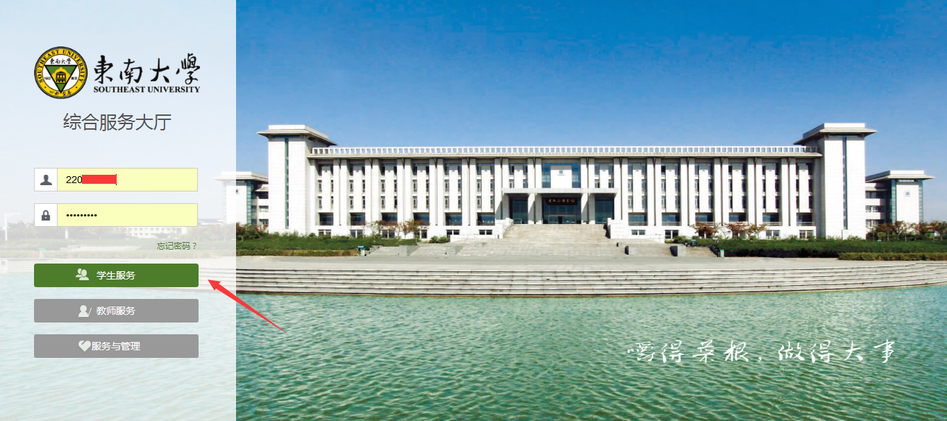
注：系统使用存在浏览器兼容问题，请使用360安全浏览器极速模式，360极速浏览器极速模式或谷歌浏览器。存在界面无法加载或信息展现不及时的情况，请清除浏览器缓存后重新登录。
2．点击服务栏目，在搜索框搜索“研究生绿色通道”应用，点击进入对应服务。
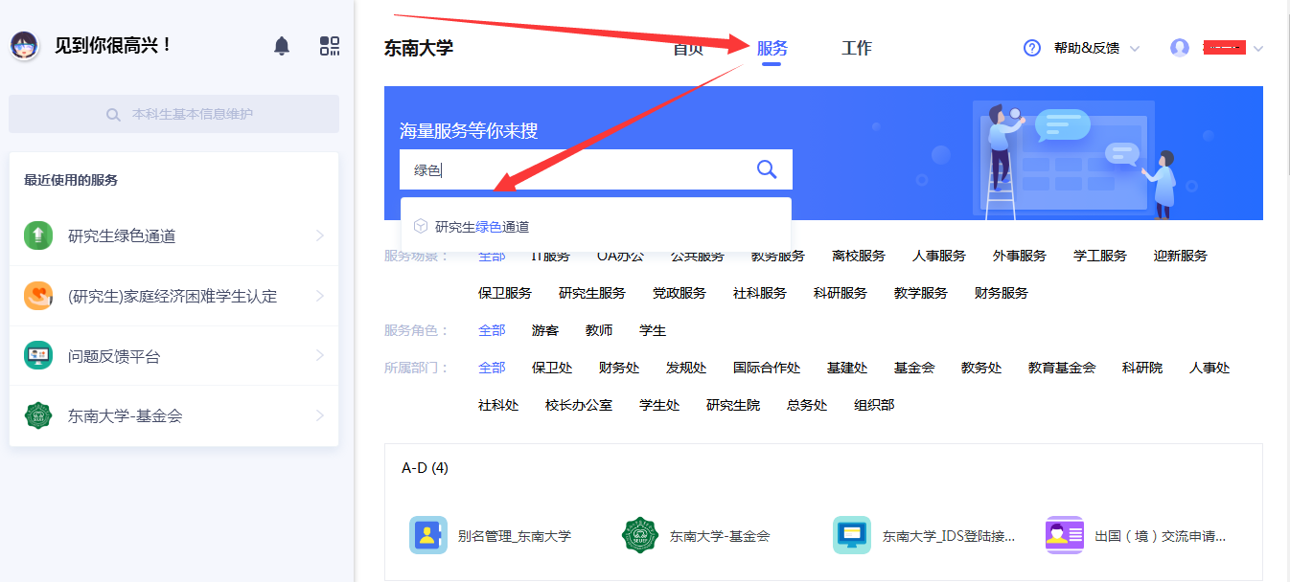
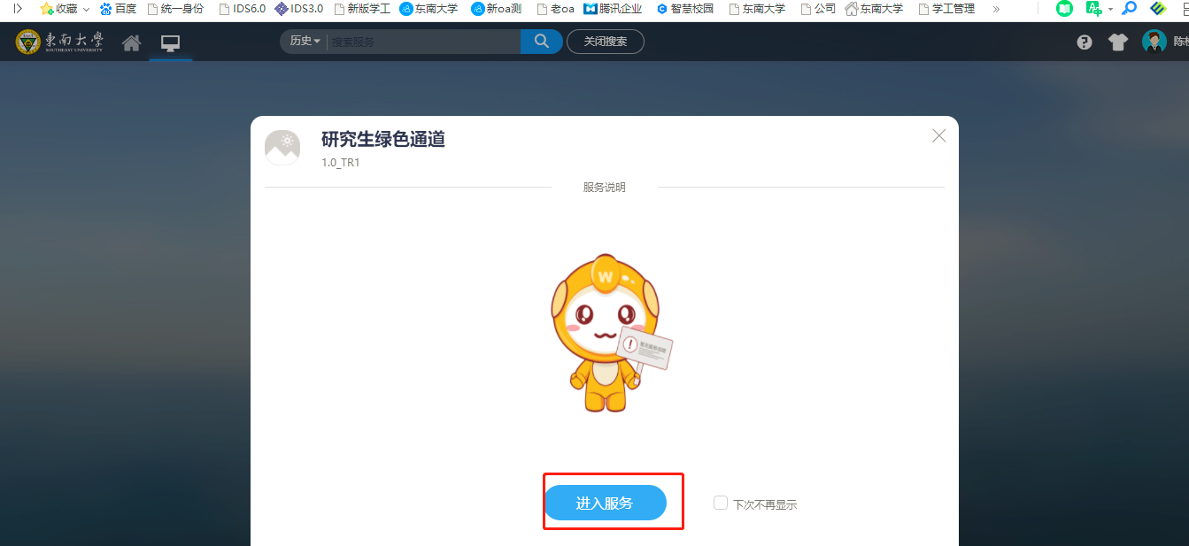
- 进入绿色通道应用后，请认真阅读“学费缓缴说明”页内容，点击“可申请学费缓缴”页进入申请界面。
注：需要申请家庭经济困难认定和财务欠费学生方可申请。
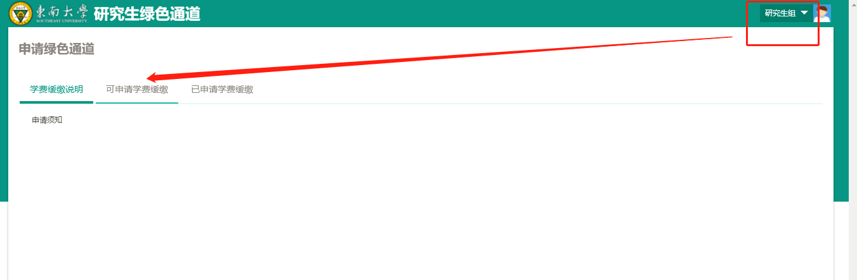
- 在“可申请学费缓缴”界面点击 “立即申请”按钮进入申请界面。
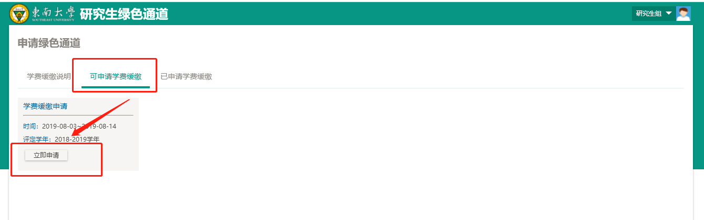
- 在申请界面，请仔细核对个人信息如有错误请及时改正。信息确认无误后，选择对应“学费来源”，点击“提交”按钮。
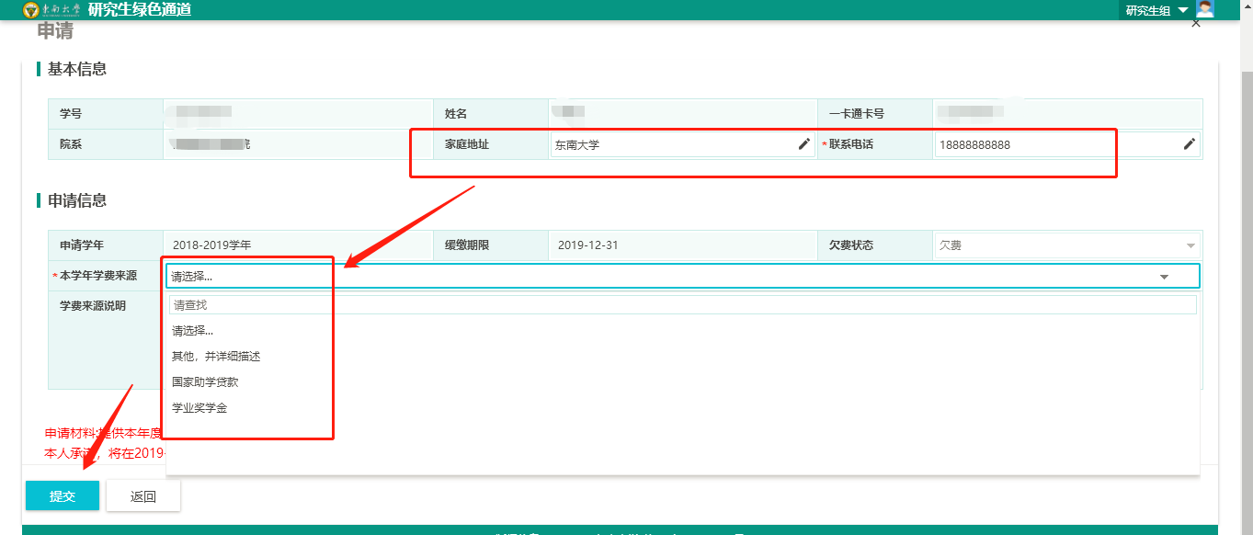

- 提交申请后，在“已申请学费缓交”界面中打印申请表，查询审核进展。
学生对已提交的申请可以进行撤回操作（只限待院系审核的记录），撤回后处于草稿状态可重新编辑并提交。
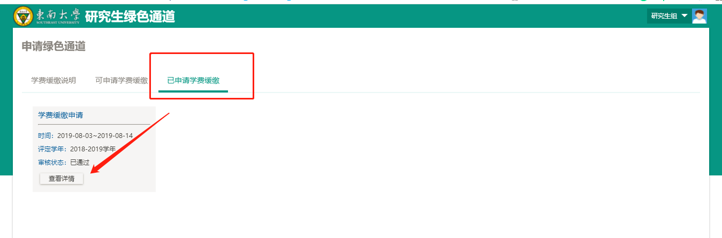
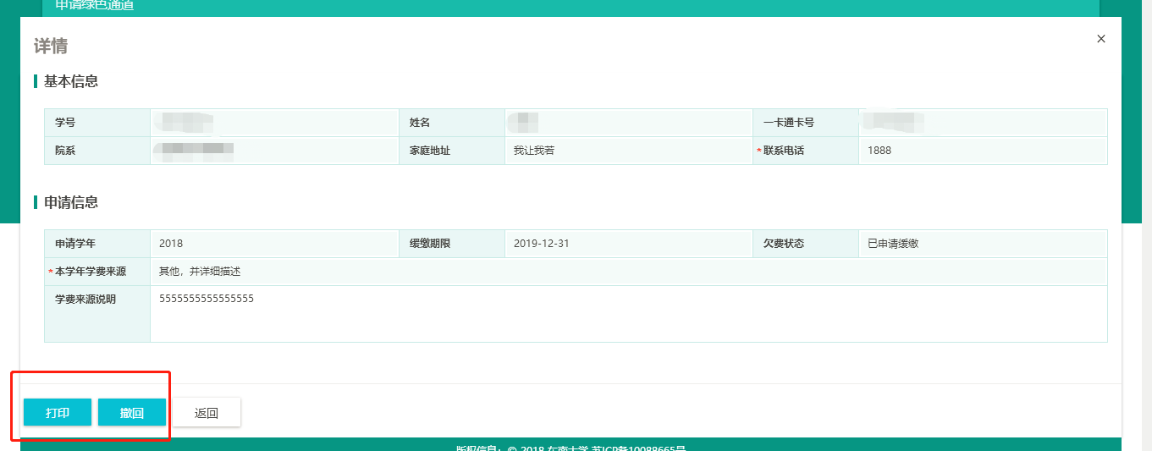
END

